Дисциплина: МДК 01.01 Технологии слесарных работ.
Преподаватель: Портнягин И.Н. ГРУППА: М-22
Дата: 25.11.21.
Задачи технической диагностики.
Алгоритм при поиске неисправности при ТО

При диагностировании решаются задачи точного определения состояния, в котором находится система, или установления множества состояний, в одном из которых она находится. Это определяется тем, какая задача ставится при исследовании ОД. Различают пять задач диагностирования.

Первая задача диагностирования — проверка исправности, при которой решается задача обнаружения в объекте любой неисправности, переводящей ОД из множества исправных состояний Ео в множество неисправных состояний Ej. Она возникает при изготовлении устройств на заводах, включении их после долгого хранения или ремонта. При введении в эксплуатацию различных устройств проверяют все элементы, узлы, цепи, источники питания и изоляцию. Часто это очень трудоемкий процесс, для упрощения которого необходимо применять методы технического диагностирования.

Вторая задача диагностирования — проверка работоспособности, при которой решается задача обнаружения тех неисправностей, которые переводят ОД из множества работоспособных систем ?/’ в множество отказавших систем Во время проверки работоспособности можно оставлять необнаруженными неисправности, не препятствующие применению системы по назначению. Например, при наличии резервирования система может быть работоспособна, несмотря на наличие неисправностей в резервных элементах. Поэтому данная задача является менее детальной, чем проверка исправности, и может быть решена более простыми методами. Проверка работоспособности осуществляется при включении объекта в работу или при профилактических осмотрах, а также когда имеется ограничение на время, отведенное для проверки устройств.

Третья задача диагностирования — проверка правильности функционирования — решается во время работы ОД. При этом достаточно следить за тем, чтобы в объекте не появились неисправности, нарушающие ее нормальную работу в настоящий момент времени, и исключить недопустимое для нормальной работы влияние неисправностей. Проверка правильности функционирования позволяет делать вывод о правильной работе ОД только в данном режиме и в данный момент времени.

Четвертая задача диагностирования — поиск неисправностей (дефектов), при котором решается проблема точного указания в объекте неисправного элемента или множества элементов, среди которых находится неисправный элемент. Поиск дефектов может осуществляться в неисправных, неработоспособных и в неправильно функционирующих устройствах во время наладки при производстве и во время ремонта при эксплуатации и хранении. Результатом процесса поиска неисправностей является разбиение множества состояний Е? и р’’, (если исследуется неисправный объект) или множества состояний ??'' (если исследуется неработоспособный объект) на классы нераз личимых между собой (или эквивалентных) состояний, а также соответствующих им неисправностей. Эквивалентными неисправностями называются такие, которые нельзя отличить друг от друга при принятом для исследования устройства способе диагностирования. При этом решается вопрос — в каком из классов эквивалентных состояний находится ОД. Число классов определяет ту степень детализации, которая достигается при поиске неисправностей. Ее называют глубиной диагноза (поиска).

Например, в любой блочной системе дефекты всех элементов, входящих в один блок, образуют в большинстве случаев один класс эквивалентных неисправностей. Поиск неисправностей в этом случае ведется до неисправного блока, замена которого на исправный обеспечивает восстановление работоспособности системы.

Пятая задача диагностирования — прогнозирование состояния ОД, для решения которой изучается характер изменения диагностических параметров и на основе сформировавшихся тенденций предсказываются значения параметров в будущий момент времени.

Эффективность диагностирования ОД достигается в том случае, когда задачи диагностирования учитываются на всех этапах жизни технического объекта (рис. 2.2). При проектировании решаются общие вопросы организации системы диагностирования. На основе анализа ОД составляется ее диагностическая модель, проектируются технические средства диагностирования (СД), а также оценивается эффективность диагностирования.

Этапы жизни технического объекта
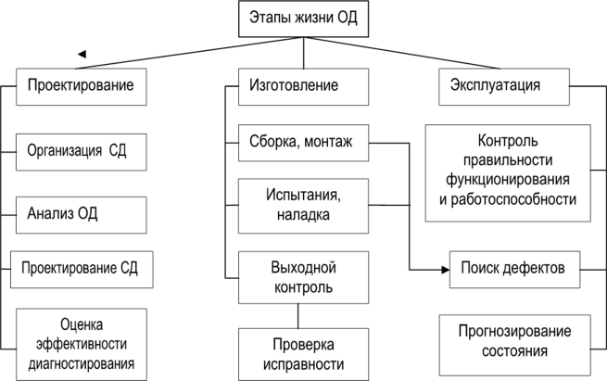
Рис. 2.2. Этапы жизни технического объекта

При изготовлении объекта целесообразно одновременно изготовлять и СД. При этом главной задачей является обеспечение всех требований, предъявляемых к ОД и СД. При сборке и наладке ОД может возникать задача поиска дефектов. На заключительной стадии осуществляется выходной контроль и производится проверка исправности объекта.

В процессе эксплуатации диагностирование ведется непрерывно или периодически с целью контроля правильности функционирования или работоспособности объекта. В случае необходимости осуществляются прогнозирование или поиск возникшего дефека для выполнения профилактических или восстановительных работ. Диагностирование на этом этапе позволяет обоснованно принимать решения об использовании объекта в требуемый момент времени.

Для решения одной из задач диагностирования (например, проверки работоспособности) можно построить несколько алгоритмов диагностирования, различающихся между собой составам элементарных проверок, либо последовательностью их реализации, либо тем и другим вместе, и поэтому требующих различных затрат на их реализацию.

Отсюда следует необходимость разработки формальных методов построения алгоритмов диагностирования технического состояния объектов.

Зная, что любая система технического диагностирования (СД) состоит из объекта (ОД), средств (СрД) и алгоритма диагностирования (АД) поэтому эффективность процесса диагностирования определяется качеством: алгоритма диагностирования, средств диагностирования и приспособленностью к диагностике самого ОД.

Основными задачами повышения эффективности СД для каждой из ее составляющих, являются следующие:

для ОД:

- изучение физических свойств объектов;
- изучение физических свойств неисправностей;
- построение математических моделей ОД;
- построение математических моделей неисправностей;
- проведение анализа моделей.
для Ср.Д:

- принципы построения;
- методы синтеза;
- экспериментальное опробование;
- промышленное внедрение.
для АД:

- методы построения тестов (функциональные и структурные);

- оптимизационные задачи условных алгоритмов;
- оптимизационные задачи безусловных алгоритмов.

Лабораторная работа №12
Техническая диагностика и её виды.
Алгоритм действия при поиске неисправности при ТО на тракторе.

Тема: Техническая диагностика и её виды. Алгоритм действия при поиске неисправности при ТО на тракторе.
Профессиональный модуль ПМ 02«Выполнение работ по сборке и ремонту агрегатов и сборочных единиц, сельскохозяйственных машин и оборудования».
Профессия: 35.01.14 «Мастер по ТО и ремонту МТП».
Группа:
Курс:
Учебное время:
Место проведения:
Мастер производственного обучения:
Тема: научиться проверять и подтягивать болты крепления головки блока цилиндров, опор двигателя, проверять компрессию в цилиндрах двигателя компрессометром, обнаруживать и устранять неисправности КШМ двигателя.
.
Цели: Образовательная: Овладение навыками разборки, сборки агрегатов и сборочных единиц тракторов.
Воспитательная: формирование сознательного применения полученных знаний с привитием ответственности и исполнительности.
Развивающая: формирование положительных мотивов обучения с развитием интереса к приобретаемой профессии.
Вид занятия: лабораторно- практическая работа.
Форма практического обучения: звеньевая, индивидуальная.
Метод обучения: наглядный, практический, индивидуальный.
Осваиваемые компетенции: ПК 2.1,- ПК 2.4; ОК 1.1 – 1.8.
Материально – техническое обеспечение занятия: Плакаты, макеты, компьютер, комплект инструмента, трактор ДТ-75М, МТЗ-80 трактородром.
Литература: В. А. Родичев. Тракторы. М. Академия
Г. И. Гладков, А. М. Петренко. Тракторы. М. Академия
В. В Курчаткин. ТО и ремонт тракторов. М. Академия Ю. И. Шухман. Основы управления транспортным средством и безопасность движения. М. Академия.
Порядок проведения работы:
  - Ознакомиться с правилами безопасности при выполнении работ.
  - Выполнить задание.
  - Написать отчёт по выполнению задания.

Последовательность выполнения лабораторной работы: Проверка и затяжка болтов крепления головок цилиндров Болты крепления головки цилиндров затягивают на холодном двигателе или не ранее, чем через 30 мин после его остановки. Затяжку производят в три приема, в последовательности, показанной на рис. 1.
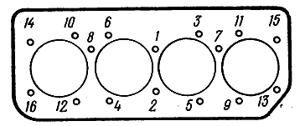

Рис. 1. Последовательность затяжки головки блока цилиндров
Величина момента затяжки болтов крепления головки цилиндров динамометрическим ключом должна быть:
I прием – 4–5 кгс·м (40-50 Нм)
II прием – 12–14 кгс·м(120-150 Нм)
III прием – 16–18 кгс·м (160-180 Нм).
Если болты вывертывали, то перед ввертыванием резьбу их следует смазать тонким слоем графитной смазки.
Проверка крепления опор двигателя и регулировка задних и поддерживающих опор
Проверьте и при необходимости подтяните:
а) болты крепления кронштейна (рис. 2) передней опоры к двигателю, болты крепления кронштейна к накладке резиновой подушки, болты крепления кронштейна к лонжерону, болты крепления накладки резиновой подушки к кронштейну ;
б) болты крепления кронштейна задней опоры к картеру сцепления, болты крепления кронштейна лонжерона к лонжерону рамы, болты;
в) болты крепления кронштейна поддерживающей опоры к картеру коробки передач, болты крепления опоры к балке поддерживающей опоры. Проверьте зазор между крышкой и амортизатором и если он есть, то устраните его путем удаления 7 регулировочных прокладок. При усадке резиновых амортизаторов задних опор с целью разгрузки резиновой подушки поддерживающей опоры от массы двигателя установите регулировочные прокладки (толщина их должна быть равна величине усадки резиновых амортизаторов задней опоры) между балкой и накладкой резиновой подушки.
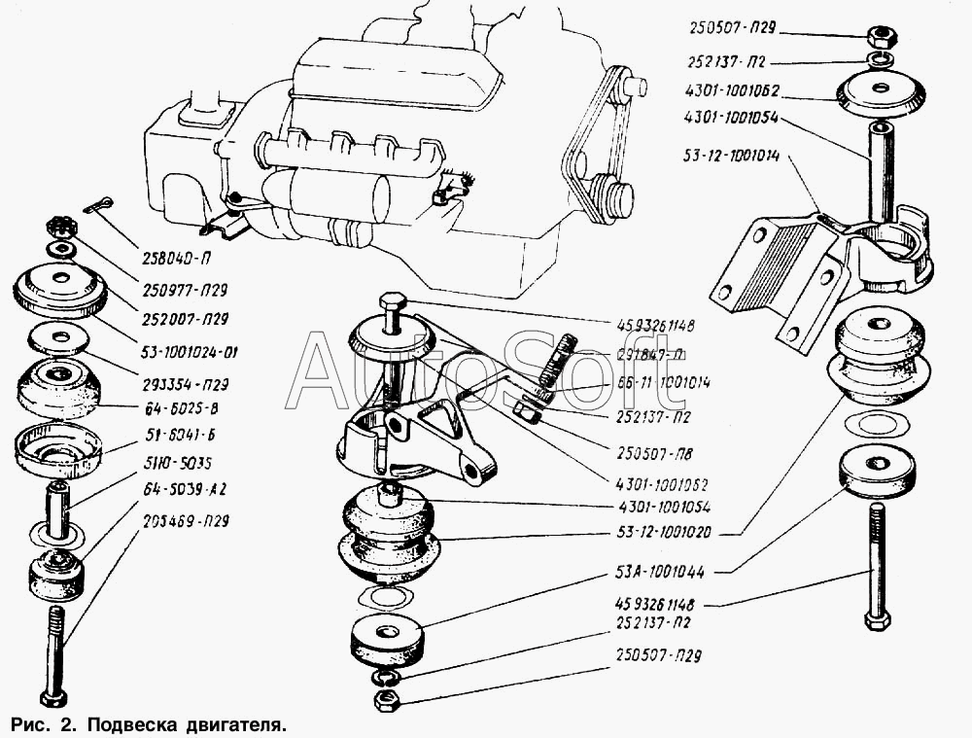
Рис. 2. Крепление двигателя к автомобилю
Проверка компрессии в цилиндрах двигателя
Компрессию бензинового двигателя проверяют при вывернутых свечах зажигания у прогретого до температуры 70…80˚С двигателя и полностью открытых воздушной и дроссельной заслонках. Компрессометр устанавливают в отверстие свечи (рис. 3)проверяемого цилиндра и проворачивают стартером коленчатый вал двигателя на 10-15 оборотов и записывают показания манометра.
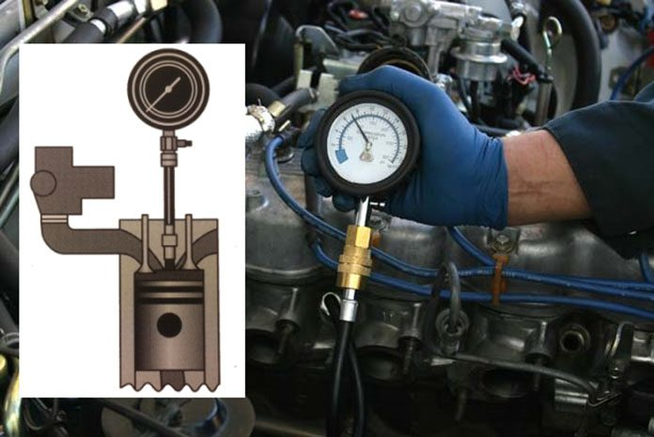
Рис. 3. Проверка компрессии в цилиндре двигателя
Аналогично проверьте компрессию в остальных цилиндрах. Величина компрессии у исправного двигателя при 500 об/мин коленчатого вала должна быть не ниже 8 МПа, а разность давления в цилиндрах не должна превышать 0,1 МПа. Проверку компрессии выполняют 2-3 раза для каждого цилиндра.
Составить отчет о проделанной работе в установленной форме.
Обеспечение работы – трактор, динамометрический ключ, компрессометр, щуп, ветошь, набор инструмента.
Время выполнения: 2 часа.
Контрольные вопросы
1. Объясните, с какой целью проверяют и подтягивают болты крепления головок цилиндров?
2. Почему компрессию проверяют на не прогретом двигателе?
3. Назовите детали, техническое состояние которых влияет на величину компрессии?
Тема: Регулировка тепловых зазоров газораспределительного механизма двигателя Д-240.
Цель занятия: углубить знания о принципе работы и устройстве автомобильных двигателей, получить практические навыки в обслуживании механизма газораспределения и регулировке теплового зазора.
Оборудование: двигатель Д-240; отвертка; гаечные ключи 14, 17, 19, 22 и 24 мм; набор щупов №3; пусковая рукоятка; установочная шпилька, моментоскоп.
Литература:
1. М.Н. Дмитриев «Практикум по устройству и техническому обслуживанию автомобилей». Издательство «Высшая школа» 1986.,-246 л.
- Л.И.Епифанов, Е.А.Епифанова «Техническое обслуживание и ремонт автомобилей». Издательство «Инфра-М» 2011.
- П.В. Лауш «Практикум по техническому обслуживания и ремонту машин». М.: «Колос» 1989.
Порядок проведения занятия: студенты по методическим указаниям под руководством преподавателя закрепляют и углубляют знания о принципах работы и устройстве основных систем автомобильных двигателей внутреннего сгорания, используя, двигатель Д-240 проводят операции технического обслуживания механизма ГРМ и регулируют тепловой зазор в клапанах.
В результате выполнения практического занятия, студент заполняет лабораторный журнал.
Теоретические сведения:
Регулировка клапанов на двигателе Д-240
Зазор в клапанах нужно регулировать на холодном двигателе. Для двигателя Д-240 зазор во впускных клапанах 0,25мм, для выпускных – 0,30мм.
- Очистить от грязи и пыли колпак и крышку головки цилиндров так, чтобы на наружной поверхности не было маслянистых отложений.
- Снять колпак крышки и обмыть его в керосине.
- Вывинтить установочный болт и вставить его противоположным концом в отверстие в картере маховика.
- Очистить от грязи и пыли колпак и крышку головки цилиндров так, чтобы на наружной поверхности не было маслянистых отложений.
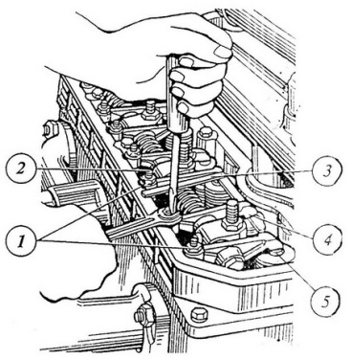
Рис 1. Проверка и регулировка зазоров дизеля:
1-контргайка, 2-регулировачный винт, 3-щуп, 4- боек коромысла, 5- стержень клапанов.
- Проверить крепления стоек валиков коромысел и при необходимости подтянуть их.
- Установить приспособление КИ-9918 на тарелку пружины впускного клапана, отпустив отжимной кулачок подвижной каретки. Подвижная каретка приспособления под действием пружины должна упираться в боек коромысла.
- Нажать на коромысло до упора бойка в торец стержня каретки и установить стрелку индикатора на нуль.
- Если зазор не соответствует допустимым пределам, отрегулировать по показаниям индикатора приспособления клапанный механизм, ввинчивая или вывинчивая регулировочный винт, предварительно отвинтив его контргайку.
- Проворачивая коленчатый вал на 1/2 оборота, проверьте и при необходимости отрегулируйте зазоры соответственно в третьем, четвёртом и втором цилиндрах.
- Ввинтить фиксатор в отверстие корпуса маховика. Установите на двигатель снятые составные части.
При отсутствии приспособления КИ-9918 после четвертого пункта выполняют следующие действия:
- Установить поршень первого цилиндра в положение, соответствующее концу такта сжатия (оба клапана закрыты).
- Отпустить контргайку регулировочного винта на коромысле клапана и, ввертывая винт, установить при помощи щупа требуемый зазор между бойком коромысла и торцом клапана.
- Надежно затянуть контргайку и снова проверить щупом зазор, проворачивая штангу толкателя вокруг ее оси.
- По окончании регулировки клапанов первого цилиндра повернуть коленчатый вал в направлении часовой стрелки на половину оборота(180^{о}) и приступить к установке зазора в клапанах третьего цилиндра. Зазоры регулируются в последовательности, соответствующей порядку работы цилиндров дизеля(1-3-4-2).
Последовательность выполнения практического занятия (заполнение лабораторного журнала):
1. Изучить конструкцию приспособления для контроля тепловых зазоров в клапанных механизмах, в отчете указать названия составных частей по следующей форме:

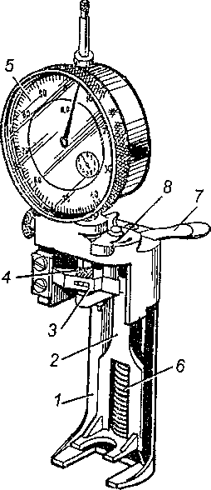

1__________________________
2__________________________
3…………………………….и т.д.
2. Произвести регулировку теплового зазора газораспределительного механизма, в отчете кратко указать последовательность действий при регулировке:
1._______________________________________
2._______________________________________
3………………………………………………..и т.д.
- Ответить на следующее тестовое задание:
Какие работы выполняют при…..?
Вопросы. Ответы
I. Ежедневном техническом обслуживании (ЕО)?
П. Техническом обслуживании № 1 (ТО-1)?
III. Техническом обслуживании № 2 (ТО-2)?
IV. Сезонном техническом обслуживании (СО)?
П. Техническом обслуживании № 1 (ТО-1)?
III. Техническом обслуживании № 2 (ТО-2)?
IV. Сезонном техническом обслуживании (СО)?
1. Проверка и регулировка зазоров в клапанном механизме
2. Проверка уровня жидкости в системе охлаждения и при необходимости доливка
4. Проверка уровня масла в картере двигателя и при необходимости доливка
6. Проверка крепления головок цилиндра
7. Проверка герметичности систем охлаждения и смазочной
8. Промывка в керосине узлов пускового подогревателя
9. Проверка состояния мест крепления двигателя на раме
10. Очистка и промывка клапана вентиляции картера двигателя
Время выполнения: 2 часа.
Контрольные вопросы:
- Каковы основные неисправности ГРМ, их причины и последствия?
- В каких целях и при каком виде ТО производится регулировка тепловых зазоров в клапанных механизмах? Какова методика ее проведения и нормативы зазоров?
По какой причине в процессе эксплуатации автомобилей изменяется тепловой зазор в клапанных механизмах и в какую сторону?

Выполненное задание присылать на почту: portnyagin.ilia@internet.ru

